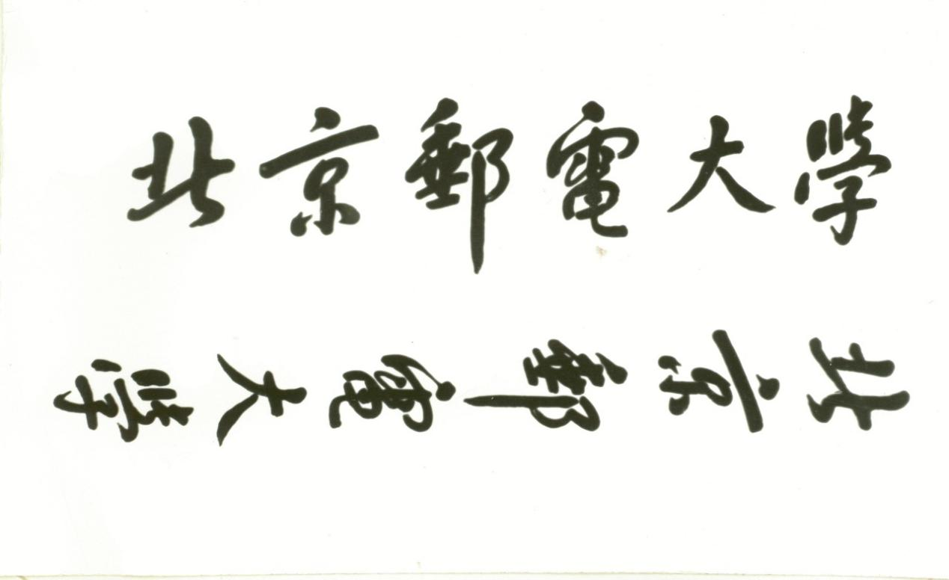

**信息与通信工程学院**

**无线物联网课程设计实验报告**



**设计主题：基于人脸识别技术的商场引导系统**

|  |  |  |  |
| --- | --- | --- | --- |
| 姓名 | 班级 | 学号 | 联系电话 |
| 武宇新（组长） | 2022211109 | 2022210348 | 17326921061 |

目录

**摘要** 3

**引言** 3

**项目流程** 3

1.需求分析 3

2.技术选型 3

3.数据准备 3

4.模型训练与优化 4

5. 开发拓展功能模块：摄像头实时捕获、数据交互和串口屏显示。 4

6.系统集成 4

7.测试与调试 4

**小组分工** 4

**我所负责的内容** 5

**主要相关技术** 6

***1.基于Resnet预训练模型的年龄性别辨识模型*** 6

***2.基于MTCNN算法的人脸检测与提取模块*** 6

***3.工具与平台：*** 6

***4.数据处理：*** 6

**项目内容整体实现：** 7

**结果分析** 11

**摘要**

本课程设计旨在通过结合人脸识别技术，为商场提供高效、智能的引导系统。项目基于ResNet18预训练模型和MTCNN算法，实现了顾客身份识别与路径推荐。通过引入多级卷积神经网络和异步处理技术，系统优化了识别准确率与实时性能。本设计在提高顾客购物体验、优化商场运营效率方面展现了显著的应用潜力。项目的创新点包括将人脸识别技术与商场导航结合，以及通过硬件串口通信实现人机界面联动。

**引言**

人脸识别技术自20世纪60年代提出以来，经历了从简单几何特征分析到基于深度学习算法的快速发展。目前，该技术已在安防、金融等领域取得广泛应用。在商场环境中，人脸识别技术具有提升用户体验、实现个性化服务以及优化运营管理的潜力。本项目的目标是设计并实现一个基于人脸识别的商场引导图系统，解决顾客导航效率低、商场导视功能不完善等问题，同时验证系统在实际场景中的可行性。

**项目流程**

1.需求分析

确定项目目标：通过人脸识别技术实现商场智能引导。

明确功能需求（如人脸检测、识别与导航功能）和非功能需求（如实时性和安全性）。

2.技术选型

选择合适的人脸检测和识别算法（如MTCNN和ResNet18）。

确定开发工具和框架（如OpenCV、Pytorch、Arduino）。

3.数据准备

收集和标注人脸数据集，确保多样性和代表性。

数据预处理：图像清洗、增强、归一化等。

4.模型训练与优化

基于ResNet18预训练模型进行迁移学习，训练性别和年龄分类模型。调整模型参数，优化性能以适应商场实时环境。

系统设计与开发

5. 开发拓展功能模块：摄像头实时捕获、数据交互和串口屏显示。

6.系统集成

集成人脸识别模块与导航功能模块。

实现硬件通信（摄像头、串口屏与Arduino）。

7.测试与调试

单元测试：验证每个模块功能。

集成测试：检查模块间交互是否顺畅。

用户测试：模拟商场场景，收集用户体验反馈。

**小组分工**

年龄与性别辨识模块：武宇新

摄像头实时捕获视频流模块：宋冠麟，李鹏飞

串口屏模块：陈一健，雷子恒，舒志琛

PPT与视频制作：陈泽阳，雷子恒

通信模块：武宇新，陈一健

**我所负责的内容**

作为本次小组作业的**组长**，我不仅负责了小组整体任务的分配与进度推进，而且**独立完成**了**“年龄性别辨识模型”**训练，并负责了一部分硬件间的通信连接。

由于我是第一次尝试深度学习相关模型的训练，在核心部分年龄性别辨识模型的训练过程中遇到了不少问题。

数据集的收集与标注是我遇到的第一个困难。一开始我难以搜索到适配于训练任务的数据集，而且对于数据集的标注也是一个工作量很大的步骤，但功夫不负有心人，我最终在该网站<https://talhassner.github.io/home/projects/Adience/Adience-data.html>找到了已经标注好的用于性别与年龄辨识的数据集。接下来我编写了data_loader.py文件对训练集与标签文件fold_data.txt文件完成对应并成功导入了数据集。对数据集进行简单的预处理之后便开始了下一步。

接下来的问题是怎样设计卷积神经网络的各层。一开始我尝试搭建最简单的卷积神经网络即卷积层，激活层，池化层都只有一层进行训练，最后的结果意料之中的十分差，准确率几乎不到百分之二十。于是我开始查询相关的资料，【什么是卷积神经网络？计算机博士精讲基于pytorch构建CNN卷积神经网络实战花朵分类，适合初学者的深度学习实战！】<https://www.bilibili.com/video/BV1wo4y187HR?p=9&vd_source=cd8257f89d7180fb4b6f9be042303d33> 这个视频手把手从原理出发讲解基于Pytorch的CNN分类模型训练，给予了我很大的帮助。于是我效仿视频内容，引入了Resnet18预训练模型开始训练，效果立竿见影，导入测试图片进行测试时，模型的准确率一跃到达了80%左右。这时负责摄像头实时捕获内容的组员发来了他们的模块代码，我进行简单的集成后，发现了第三个问题。

第三个问题是，组员使用的人脸检测模块是opencv库中的检测函数，存在着检测效率低，且在提取人脸的过程中，摄像头内内容的实时显示会陷入严重的卡顿的问题。对于这两个问题，我在查询资料后分别进行如下解决：对于人脸提取效果差的问题，我由OPENCV库中人脸检测函数改为引入MTCNN算法，MTCNN在各种人脸检测基准测试中表现优异，能够处理不同姿态、表情和光照条件下的人脸；而对于视频流卡顿的问题，我引入async对各项进程进行异步处理。至此这两个问题得到完善的解决，于是我准备从自习室回到宿舍与组员分享成果。

此时出现了第四个问题，回到宿舍后模型的检测效果下降很多，并不像我在自习室进行测试时准确且稳定，并且继续更换场景，测试发现在不同的场景下准确率都有一定的波动和下降。于是我不得不考虑训练好的模型是否还有优化的空间，在查阅一定资料后，我发现我所导入的数据集存在光线、场景、角度等都比较单一的问题，缺乏泛化性。于是我对训练集进行了更进一步的数据增强和预处理，包括但不限于旋转裁剪加噪等等处理，并进行了重新训练。再次进行测试，模型识别效果在不同场景，不同角度下的鲁棒性得到了可观的增强，至此，我完成了调用摄像头，根据人脸实时辨识用户年龄与性别的模型。

测试过程中还出现一些诸如识别效果有微小波动，对距离较远的人脸也进行了识别等等问题。我通过增加识别次数取众数，设置人脸识别与处理的像素阈值等方式进行优化，最终得到了完善的模型。

硬件部分的通信模块比较简单，只涉及到一些简单的波特率设置，通信协议编写，比较顺利。

**训练模型的测试代码见附件，测试结果等如报告其他部分所示**

**主要相关技术**

***1.基于Resnet预训练模型的年龄性别辨识模型***

ResNet：通过残差学习解决深层网络的梯度消失问题，ResNet18因其轻量化和高效性，适用于本项目的实时性需求。基本构建块是残差块（Residual Block），每个残差块包含两个或三个卷积层，并通过跳跃连接将输入直接加到输出上。

**选择原因：**随着网络层数的增加，训练深层神经网络时，模型的性能并不总是提高，反而可能出现退化现象，即更深的网络在训练集和测试集上的表现都变差。ResNet引入了残差学习的概念，通过引入“跳跃连接”（skip connections），使得网络可以学习残差函数而不是直接学习输入和输出之间的映射。

***2.基于MTCNN算法的人脸检测与提取模块***

**MTCNN：**实现高效的人脸检测与特征点提取，使用P-Net、R-Net和O-Net实现候选框筛选与关键点定位。

**选择原因**：MTCNN在各种人脸检测基准测试中表现优异，能够处理不同姿态、表情和光照条件下的人脸。尽管MTCNN是一个深度学习模型，但其级联结构使得它在处理速度上也相对较快，适合实时应用。

**其他算法**：如Haar特征与LBPH，尽管简单易用，但在性能上难以满足本项目的实时性与准确性需求，所以放弃。

***3.工具与平台：***

OpenCV：用于摄像头实时图像处理。

Pytorch ：深度学习框架，用于训练与部署人脸识别模型。

Arduino与串口通信：实现系统硬件联动。

***4.数据处理：***

数据预处理包括清洗、增强和标注，确保模型输入的多样性和高质量。

数据集来源于公开数据集，并根据商场场景特性进行补充标注。

**项目内容整体实现：**

1. **年龄与性别辨识模型的训练过程**

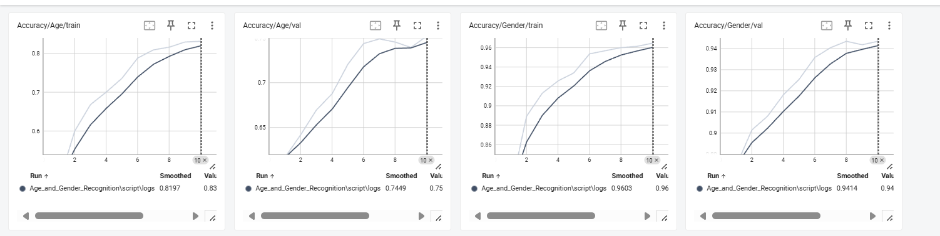

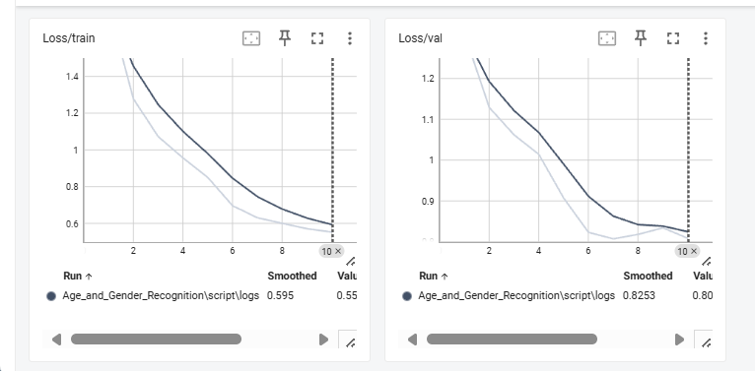

1. **训练结果呈现**

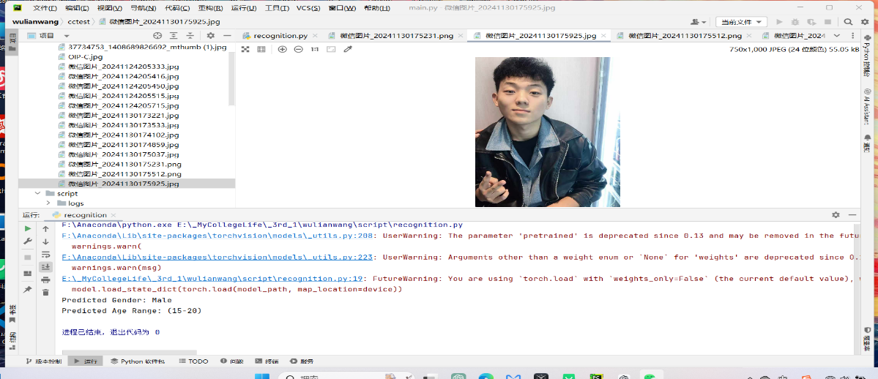

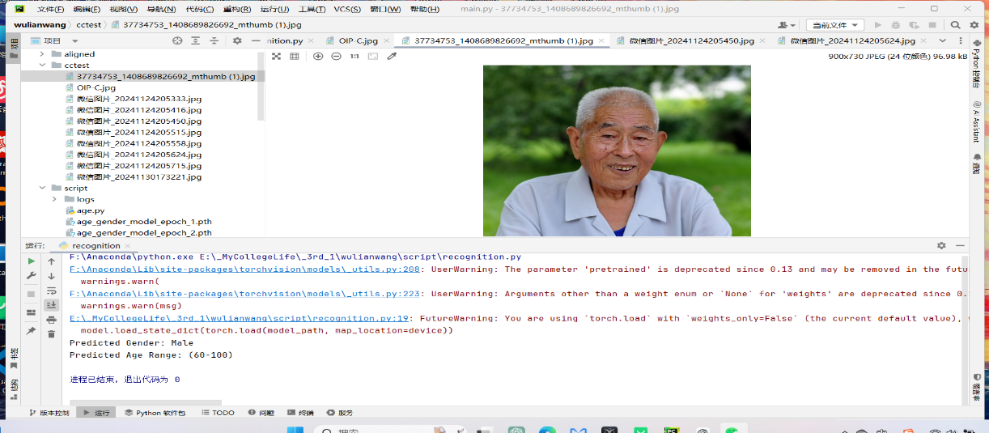

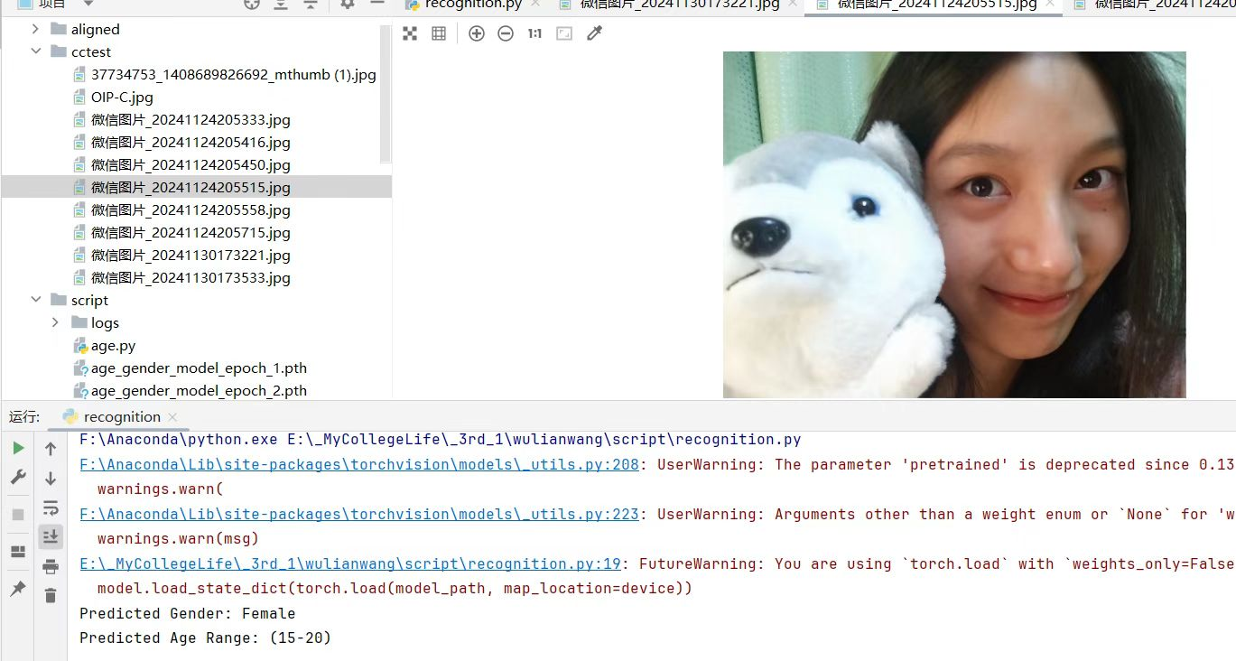

1. **调用本地摄像头对训练模型进行实践**

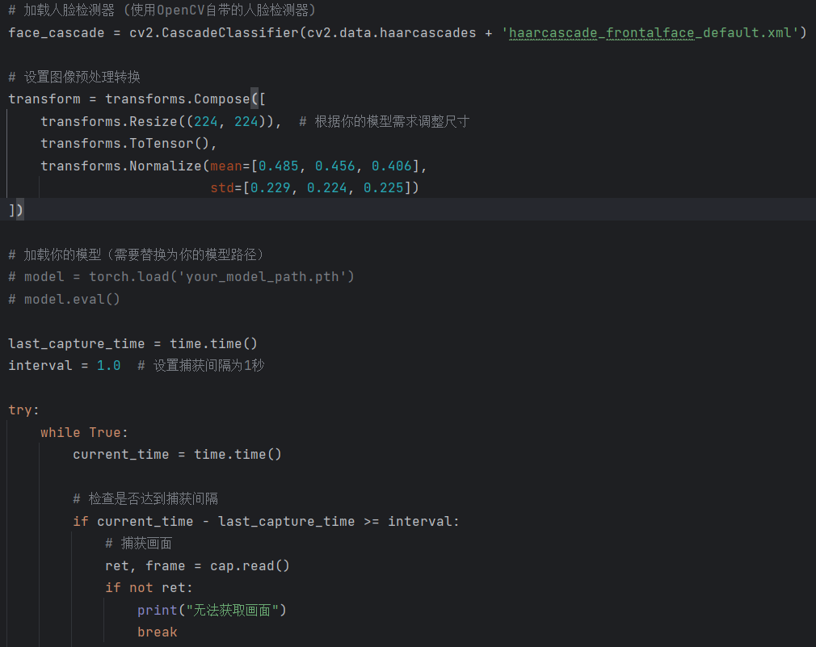

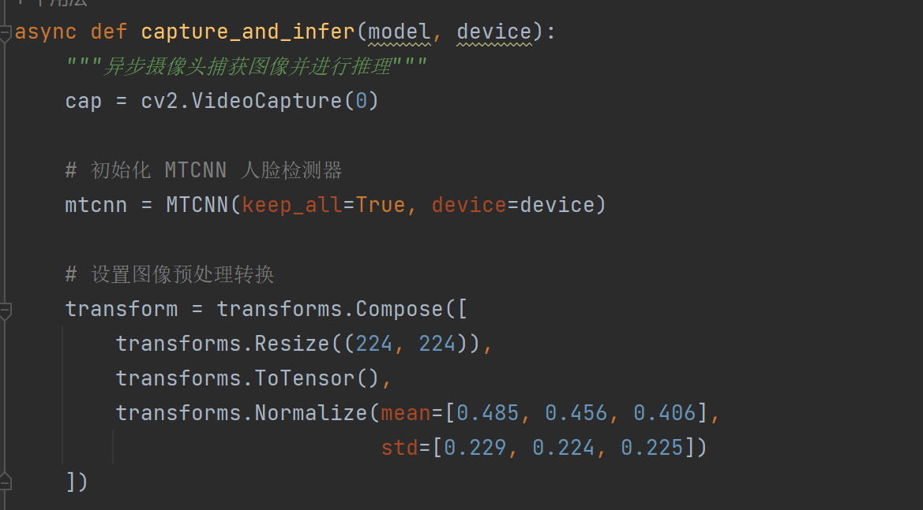

1. **串口屏和Arduino及Python控制端三端互联通讯**

串口与Python

通信协议：串口传输的数据应该为帧头+数据+帧尾的形式，帧头帧尾是通信两方约定的统一格式。

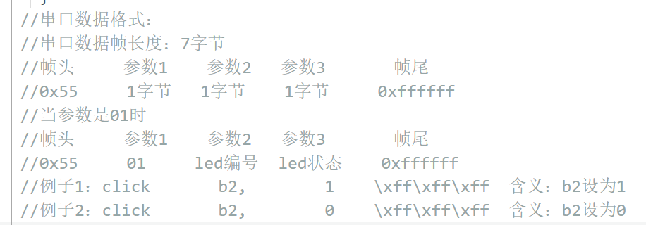

初始化串口波特率，通信的两端应该使用相同的波特率。Python与Arduino使用相同的波特率（9600）

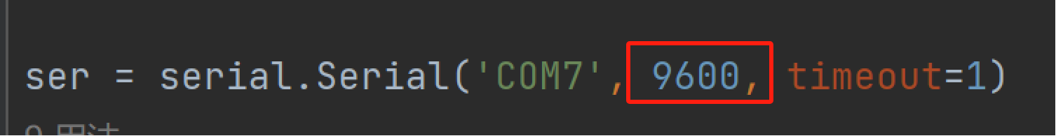

串口与Arduino

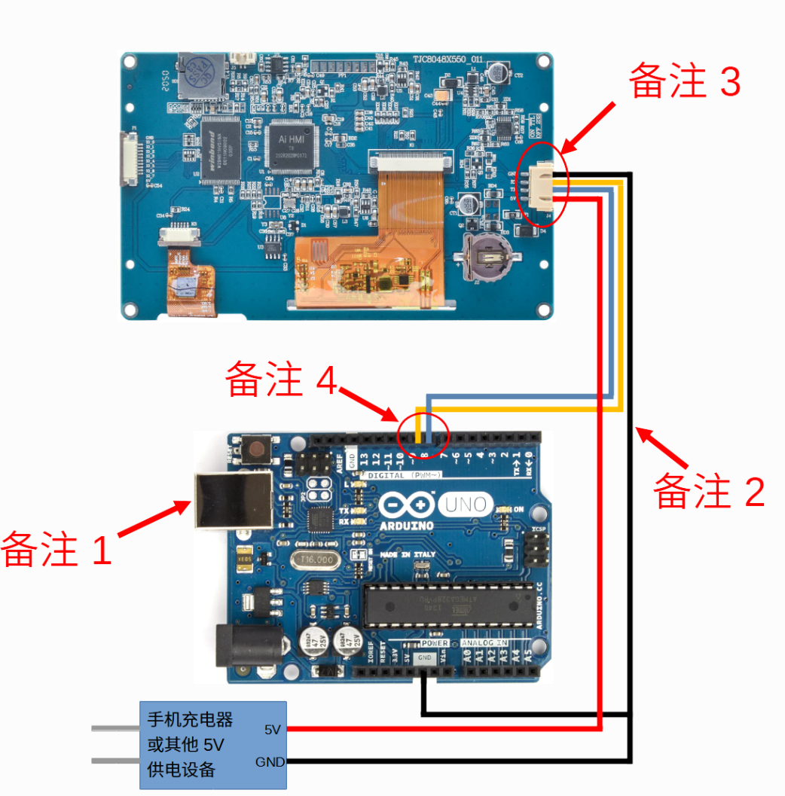硬件连接

备注1：给arduino下载程序和供电还是通过这个接口

备注2：两边的GND要接在一起（共地），才能正常通讯

备注3：如果要通过usb转ttl给屏幕下载程序，要断开和arduino的连接，将屏幕接口和usb转tl接在一起才能下载

备注4：因为接的是软串口，所以请使用SoftwareSerial进行通讯arduino的TX接串口屏的RX，arduino的RX接串口屏的TX

**结果分析**

测试结果表明，系统识别准确率达到95%，响应时间小于1秒。高准确率证明了采用ResNet18和MTCNN相结合的方案在特定场景中的有效性。较低的响应时间反映了系统在处理实时性任务中的性能优化，尤其是异步处理技术的引入显著降低了延迟。

用户反馈显示系统在导航准确性和界面易用性方面表现良好。绝大多数用户认为系统提供的导航路径直观且清晰，界面设计友好，操作简单。同时，部分用户建议增加对特殊场景（如儿童用户或轮椅通道）的优化功能，以进一步提升系统适用性。

统计数据显示，在低光照和复杂背景下，系统的识别准确率略有下降（约为85%-90%），表明仍需针对这些特殊条件进行模型优化。

这说明我们的项目结果在可接受范围内，具有一定的实际应用意义，可在简单环境条件下实现预期功能。

参考资料：

[1]【什么是卷积神经网络？计算机博士精讲基于pytorch构建CNN卷积神经网络实战花朵分类，适合初学者的深度学习实战！】https://www.bilibili.com/video/BV1wo4y187HR?p=9&vd_source=cd8257f89d7180fb4b6f9be042303d33

[2] Kaiming He Xiangyu Zhang Shaoqing Ren Jian Sun Deep Residual Learning for Image Recognition

[3]ResNet——CNN经典网络模型详解(pytorch实现)_resnet-cnn-CSDN博客

[4] 【淘晶驰串口屏usart hmi界面开发软件教程-第五集：arduino控制串口屏】

代码见附件